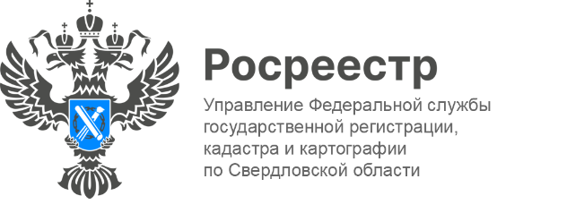

ПРЕСС-РЕЛИЗ

Свердловский Росреестр рассказал о способах получения услуг ведомства
В апреле 2024 года в Управление Росреестра по Свердловской области поступило 67 500 заявлений об осуществлении учетно-регистрационных действий, что на 2,5 % превышает показатель марта.
«Рост количества заявлений на осуществление учетно-регистрационных действий показывает востребованность услуг ведомства. На сегодняшний день заявитель может подать документы на кадастровый учет и регистрацию прав как в электронном виде, так и в любом офисе МФЦ по экстерриториальному принципу» - отмечает заместитель руководителя Управления Ирина Семкина.
От свердловчан в Управление в апреле поступило более 1000 заявлений на экстерриториальную регистрацию и кадастровый учет в отношении объектов недвижимости, расположенных в других регионах.
Наибольшее количество объектов находятся в Москве, Челябинской области, Тюменской области.
Из других регионов больше всего заявлений поступило от жителей Москвы, Санкт-Петербурга, Челябинской области и Ханты-Мансийского автономного округа.

Контакты для СМИ
Пресс-служба Управления Росреестра по Свердловской области
+7 343 375 40 81

press66_rosreestr@mail.ru
www.rosreestr.gov.ru
620062, г. Екатеринбург, ул. Генеральская, 6 а.

